1. Реши ребус са фотографије испод:
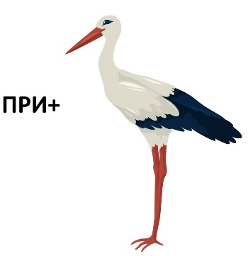
_______________________________
2. __________ је све што нас окружује, а није направио човек.
А. Индустрија
Б. Природа
В. Шума

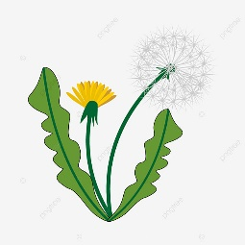
3. Шта чини живу природу?
А. Ваздух
Б. Сунце
В. Биљке

4. Шта не чини живу природу?
А. Људи
Б. Животиње
В. Земљиште

5. Вода, ваздух, земљиште и сунце су део __________ природе.
А. Живе
Б. Неживе

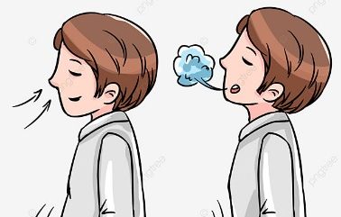
6. Реши загонетку: Од њега живиш, нити га једеш, нити га пијеш.
А. Ваздух
Б. Земљиште
В. Сунце

7. У њој се огледаш, огледало није, из ручице бежи кад се дете мије. У питању је:
А. Ваздух
Б. Вода
В. Сунце

8. Да би жива бића опстала морају:
А. Да узимају воду
Б. Да се хране
В. Да дишу
Г. Све наведено

9. Означи фотографију на којој је приказан загађен ваздух:
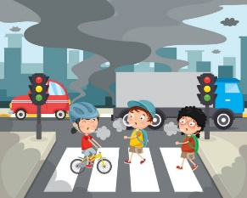
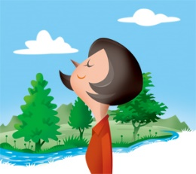
А. Б.

10. Зашто је земљиште неопходно живим бићима?
А. Као извор ваздуха
Б. Као станиште
В. Као помоћ у размножавању биљака
Г. Као извор хране

11. _________ нас греје и даје нам светлост и топлоту.
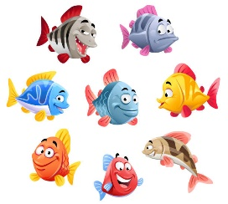
12. Помоћу шкрга дишу:
А. Људи
Б. Рибе
В. Делфини

13. Заједничке особине свих живих бића су:
А. Раст
Б. Кретање
В. Остављање потомства

14. Биљка настаје из:
А. Корена
Б. Семена
В. Стабла

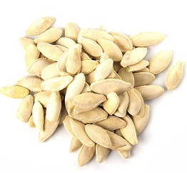
15. На фотографији поред приказано је семе:
А. Јабуке
Б. Сунцокрета
В. Бундеве

